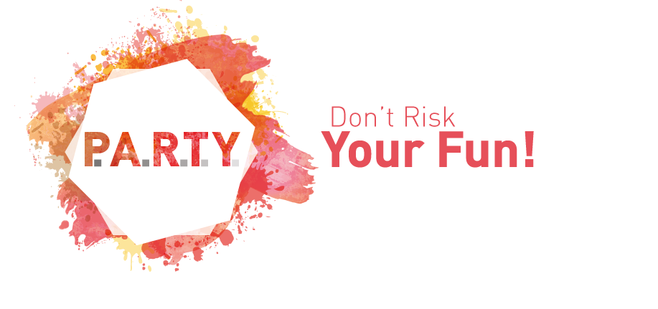

Einwilligungserklärung für die Teilnahme am Unfallpräventionsprogramm
P.A.R.T.Y.
(P.A.R.T.Y. Prevent Alcohol- and Risk-Related Trauma in Youth)

www.party4school.de

Ich/ Wir (Vorname, Name der Eltern/Elternteil)

____________________________________________ ________________________________

bestätige hiermit, dass meine Tochter/mein Sohn im Rahmen einer Lehrveranstaltung an dem Unfallpräventionsprogramm „P.A.R.T.Y.“ teilnehmen darf.
Das Programm wurde zuvor in der Schule gemeinsam mit den Lehrpersonen besprochen und erarbeitet.
Ich/Wir sind uns bewusst darüber, dass während des Programmes teils schwerverletzte Patienten auf verschiedenen Stationen
(Intensivstation u.a.) besucht und Unfallereignisse besprochen werden.

Datum: __________________

Unterschrift Eltern(-teil): __________________________________________

